一般社団法人　日本音楽療法学会

**九州・沖縄支部会員各位**

**日本音楽療法学会九州・沖縄支部**

**202４年度大会のご案内**

202４年５月吉日

一般社団法人　日本音楽療法学会　九州・沖縄支部事務局

　新緑の候、ますますご清栄のこととお慶び申し上げます。

　さて、202４年度支部大会の詳細が決定いたしましたので、ご案内申し上げます。午前の部は、研究発表１題に引き続き、各地域でおこなわれている音楽活動・音楽療法の実践紹介と報告から、これからの超高齢社会における地域での音楽療法について、会員の皆様と考えていきたいと思います。

また、午後の部は猪狩裕史先生（名古屋音楽大学音楽療法コース教授）を講師にお迎えし、　『音楽心理療法の理論と実際』のテーマでご講演いただきます。昨年に引き続き、今年度も多くの会員の方々にご参加いただけるよう、現地開催とアーカイブ配信を予定しております。

初夏の時期、新緑美しい森の都、熊本の地でお会いできることを、楽しみにしております。

1. **日時：　2024年６月23日（日）　10:００～１６：００　(受付 ９：30～)**
2. **会場：　熊本城ホール（熊本県熊本市中央区桜町3番40号）　　会議室B２＋B３**
3. **参加方法**
   1. **現地参加　　　＊後日、アーカイブ配信の視聴可能**
   2. **アーカイブ配信視聴　　　 配信期間：202４年7月7日(日)9：00～7月20日（土）１７：00**
4. **参加費：3000円　（各①･②同額）**
5. **大会スケジュール**

|  |  |  |
| --- | --- | --- |
| **9：30～** | **受付開始** |  |
| **10：00** | **大会長挨拶** |  |
| **10：10**  **～１0：45** | **研究発表**  **(発表20分・**  **質疑応答10分予定）** | 在宅高齢者の地域の通いの場としての音楽自主サロン  ～アンケートから介護予防の主観的効果をみる～  発表者　　広松佳澄（一般社団法人　音輪協）  座長　　　 和田玲子　（元広島文化学園大学教授） |
| **１０：45**  **～11：30** | **活動報告** | 各地域の音楽活動・音楽療法の実践紹介および報告  ファシリテーター　和田玲子　（元広島文化学園大学教授） |
| **11：30** | **昼食休憩** |  |
| **12：45** | **総会** |  |
| **13；00** | **大会講演** | 演題　『音楽心理療法の理論と実際』  講師：猪狩裕史　先生 （名古屋音楽大学音楽療法コース教授）  司会　池田憲治（介護老人保健施設フォレスト熊本） |
| **16：00** | **事務局連絡** | **（１６：１５　　大会終了予定）** |

1. **講演内容・講師プロフィール**

**【講師：　猪狩裕史　先生】**

1998年米国東ミシガン大学にて音楽療法学士取得(BMT)。その後14年間、発達障がいのある子供や成人、高齢者、精神障がい者との音楽療法、コミュニティ音楽療法を実践。2012年に再渡米、ラドフォード大学大学院にて、音楽療法とカウンセリングの統合的アプローチを実践・研究。2014年より名古屋音楽大学にて、後進を育成。音楽とイメージ誘導法（GIM）などの音楽心理療法が研究領域。名古屋音楽大学音楽療法コース教授。

**【講演内容】**

音楽心理療法とは、音楽を用いた関係性を通した心理的健康の支援と定義することができます。人はなぜ心の健康を害するのか、そしてどのようにすれば心の健康を回復できるのか？その疑問に答えた様々な理論が心理療法の領域にはあります。この講座では、その心理療法の理論をどのように音楽療法に適応できるのか、理論とワークショップを通してお伝えします。

1. **参加申し込み方法**

**参加申し込み期間：　　202４年５月２０日～　6月１４日１７：００　（＊期日厳守）**

**＊お願い：**・申し込み期間締め切り後の受付は致しません。必ず上記期間内にお手続き（申し込み入力と入金）ください。

　・九州・沖縄支部HP　支部講習会ページに掲載しているアーカイブ配信注意事項をご確認ください。

・事務処理の都合上、下記の流れでお手続きください。申し込みには、フォーム入力と参加費入金が必要です。

　　　　　　　　　手続きの不備がないよう、ご確認ください。

　　　　　　　　・入金された参加費のご返金は出来ませんので、ご了承ください。

|  |  |
| --- | --- |
| **参加費入金** | **参加費３000円（①・②同額）を下記口座にお振込みください。**  **＜ゆうちょ銀行からの振込＞**  **郵便総合口座　１７４６０　６５３７０８９１　日本音楽療法学会九州・沖縄支部**  **＜ゆうちょ銀行以外からの振込＞**  **郵便総合口座　店名：七四八　店番：７４８　普通預金　口座番号：６５３７０８９** |

|  |  |
| --- | --- |
| **お申込み** | **支部ホームページ（https://jmtakyuokimt.wixsite.com/music）の『支部大会申し込み**  **フォーム』からお申込みください。（下記のQRコードより、お申し込みができます。）**  **申し込み締め切り：202４年６月14日17：00　厳守** |

|  |  |
| --- | --- |
| **受付完了メール** | **お申し込み後、ご入金と照合し、1週間程度で受付完了メールを送付いたします。**  **大会開催１週間前までに受付完了メールが届かない場合は、お手数ですが、**  **事務局（jmta9oki@gmail.com）へご連絡ください。** |

|  |  |
| --- | --- |
| **アーカイブURL** | **アーカイブ配信URLは、現地開催後、７月６日（土）視聴期間前日までにメールにてお知らせいたします。** |

|  |  |
| --- | --- |
| **アーカイブ視聴** | **配信期間　　　　　　202４年7月７日(日)9：00～7月20日（土）１７：00** |

**支部大会申し込みフォーム**

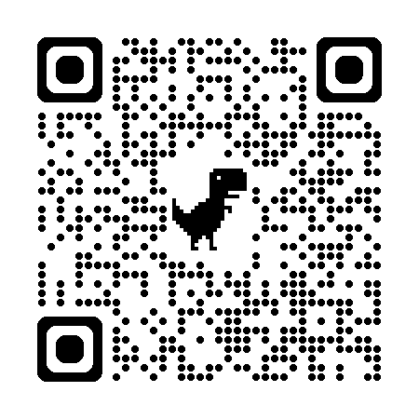

1. **お問い合わせ先：** 日本音楽療法学会九州・沖縄支部事務局　　　　jmta9oki@gmail.com